广州市番禺区第十七届人民代表大会
代表建议、批评和意见
第六次会议 第57号
代表姓名 | 王萍 | 所 在  代表团 | 东环 | 邮政编码 | 511400
详 细  通讯地址 |  |  |  | 电 话
详 细  通讯地址 |  |  |  | 手 机
题目：关于加强儿童青少年心理健康服务，促进儿童青少年身心健康发展的建议

请代表选中并打“√”注明
1、此建议是否公开
√ 公开 不公开（不公开请填写理由）
√
不公开理由： 涉及国家秘密、商业秘密和个人隐私；
公开可能危害国家安全公共安全、经济利益和社会稳定；
其他原因（请填写）：
2、此建议来源
√ 视察 专题调研 其他方式（请填写）
3、建议是否属于多次提出，尚未解决的事项
是 √ 否 未详
4、是否希望承办单位在办理过程中加强与代表联系沟通
√ 是 否
注：提交书面建议时请附上电子文本。

内容:
儿童青少年心理健康工作是健康中国建设的重要内容。随着我国经济社会快速发展，儿童青少年心理行为问题发生率和精神障碍患病率逐渐上升，已成为关系国家和民族未来的重要公共卫生问题。落实《国务院关于实施健康中国行动的意见》（国发〔2019〕13号）要求，健康中国行动——儿童青少年心理健康行动方案（2019—2022年）提出到2022年底，基本建成有利于儿童青少年心理健康的社会环境，形成学校、社区、家庭、媒体、医疗卫生机构等联动的心理健康服务模式，落实儿童青少年心理行为问题和精神障碍的预防干预措施，加强重点人群心理疏导，为增进儿童青少年健康福祉、共建共享健康中国奠定重要基础。
近年来，我区重视教育的投入，教育建设项目稳步推进，育人环境不断完善，教育质量稳步提升，义务教育、基础教育均衡优质发展。我区现有在校中小学生220261人（2019学年）学校和学生数占广州市各区之首，中小学生身心健康和心理行为问题同样随着经济社会的快速发展而凸显出来，虽然目前学校和教师在加强心理健康教育方面做了大量工作，但是仅仅依靠学校和老师等教育和引导是远远不够的，为此，建议教育行政部门和卫生健康部门重视儿童青少年心理健康工作度，加快推进学校、社区、家庭、媒体、医疗卫生机构等联动的心理健康服务模式、提升心理健康服务能力，促进我区儿童青少年身心健康发展。
一、问题简述
关于我区中小学生身心健康和心理行为问题，根据2019年番禺区四年级学生心理健康调查显示，学生心理素质整体良好，心理素质量表总平均分为3.59，但是结合各因子的得分情况显示仍有7个因子的平均分低于量表总平均分，如：创造力=元认知计划<情绪适应性<进取心<身心适应性<耐挫力<人际适用性；其中甚至有5个因子的低分检出率高于10%，如：情绪适应性>元认知计划>创造力>进取心>人际适应性，这表明该年龄阶段学生的心理素质虽然呈现出积极向上的发展态势，但部分心理素质仍然很不稳定，仍然需要有针对性的进行相应的心理工作。
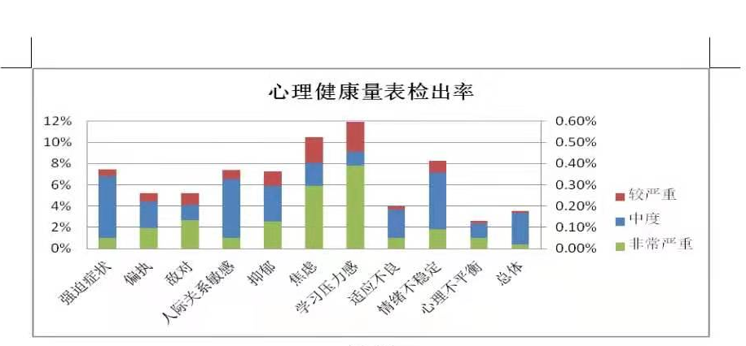
番禺区中学生的心理健康量表结果表明我区中学生在人际方面的压力较大，占了28.51%，检出比例也最高；其次是丧失这一因子占了24.21%，远高于其他因子，这说明随年龄增长和生活环境变化，中小学生对自身精神需要的关注程度也在不断提高，大多数中小学生有强烈改善和提升自身心理素质的愿望，但有近三成的中小学生存在着心理适应不良现象，甚至有近一成的中小学生感受到了心理症状的影响。中小学生在自我适应、社会适应方面困扰、生涯适应困扰及父母教育方式困扰等越来越明显，抑郁倾向、强迫倾向、睡眠问题、冲动倾向等表现也越来越突出。心理健康的所以学校的心理健康教育工作者仍然需要进行大量的心理工作，促进学生心理健康，全面发展。
二、建议依据
面对我国中小学的心理健康的情况和现状，这决不是心理健康老师就能够解决的，也不仅仅是教育工作者的责任。根据《中小学心理健康教育指导纲要（2012年修订）》中对于学校开展中小学心理健康教育，主要是普及心理健康知识，认识心理异常现象，了解心理调节方法，坚持发展、预防和危机干预结合。（教基一[2012]15号）。2019年国卫疾控发[2019]63号文件《健康中国行动——儿童青少年心理健康行动方案（2019—2022年）》要求到2022年底，基本建成有利于儿童青少年心理健康的社会环境，形成学校、社区、家庭、媒体、医疗卫生机构等联动的心理健康服务模式，落实儿童青少年心理行为问题和精神障碍的预防干预措施，加强重点人群心理疏导，为增进儿童青少年健康福祉、共建共享健康中国奠定重要基础。各级各类学校建立心理服务平台或依托校医等人员开展学生心理健康服务，学前教育、特殊教育机构要配备专兼职心理健康教育教师。50%的家长学校或家庭教育指导服务站点开展心理健康教育。60%的二级以上精神专科医院设立儿童青少年心理门诊，30%的儿童专科医院、妇幼保健院、二级以上综合医院开设精神（心理）门诊。各地市设立或接入心理援助热线。儿童青少年心理健康核心知识知晓率达到80%。上述要求需要建立健全部门协作、社会动员、全民参与的工作机制，明确部门职责，共同营造良好的心理健康环境。
当前我区中小学校在儿童青少年心理健康教育方面做了大量的工作，包括心理健康师资配置和培训、心理健康课程开设、心理健康教学系列活动的开展等，家庭、社区在增强儿童青少年心理弹性方面影响很大，儿童和青少年的心理健康工作除了学校和教师的工作之外，还需要卫生健康部门、医疗卫生机构、社区服务机构等共同努力，这样才能把儿童青少年的心理工作做得更好，孩子们的心理素质发展得更好。
三、建议
1、教育部门要定期开展学生心理健康状况和学校心理健康教育状况调查，督促学校完善心理健康教育机制，以积极导向将结果反馈学生家长；学校应配齐专兼职心理健康工作人员，加强教师心理健康相关知识培训，积极开展心理健康促进行动。
2、建议卫生健康部门和医疗卫生机构加强儿童青少年社区心理服务体系建设，建设具有区域特色的学校、社区、家庭、媒体、医疗卫生机构等联动的心理健康服务模式。以家长学校或家庭教育服务站的方式开展面向家长和儿童青少年的心理健康教育活动。利用城乡社区综合服务站或社会工作站等搭建社区心理服务平台，引导社会化心理健康服务机构为儿童青少年提供规范化、专业化服务。
3、公共宣传和媒体要加强对儿童青少年及家长等心理健康宣传，传播心理健康知识，提高家长预防、识别儿童青少年心理行为问题的能力，帮助掌握应对心理行为问题的方法和途径。开通儿童青少年心理健康服务热线，及时有效开展心理疏导等，关注并及时有效解决突发事件中儿童青少年的应急心理援助。
4、完善教育行政部门、学校与卫生健康部门和医疗卫生机构、社会服务机构等方面的联动机制，整合区域化资源，充分利用社会工作者、精神科医生、心理教师和社会心理机构工作者等相关工作人员和设施，促进相互交流合作，加强服务人员的专业指导，为儿童青少年及其家庭提供心理服务，帮助他们解决实际问题。

